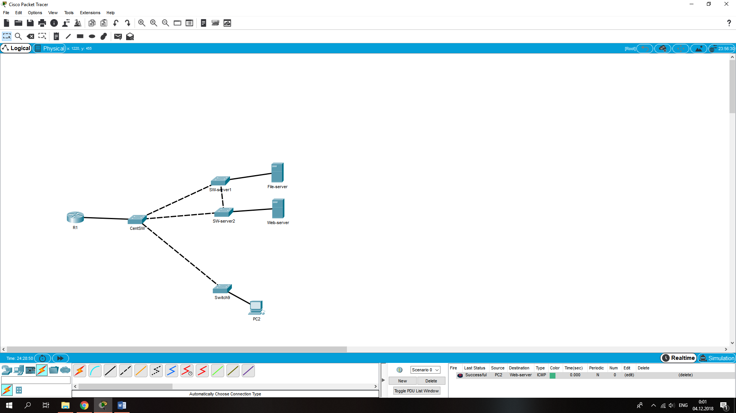

**Задание:**

1. Добавить в сеть лр1 2 коммутатора и 2 сервера (файл-сервер и веб-сервер)

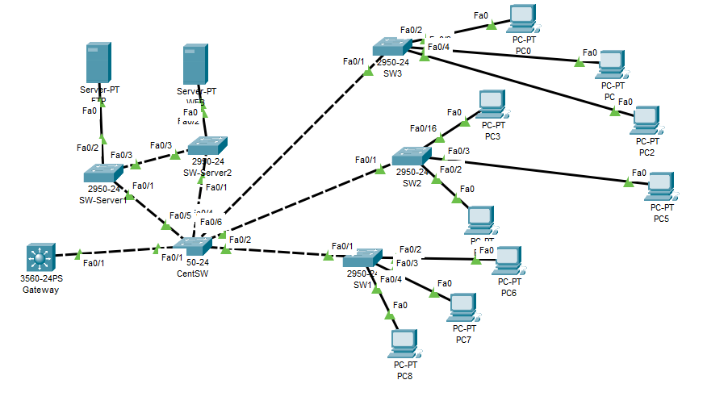

1. Организовать для них отдельный VLAN и подключить их как на схеме.

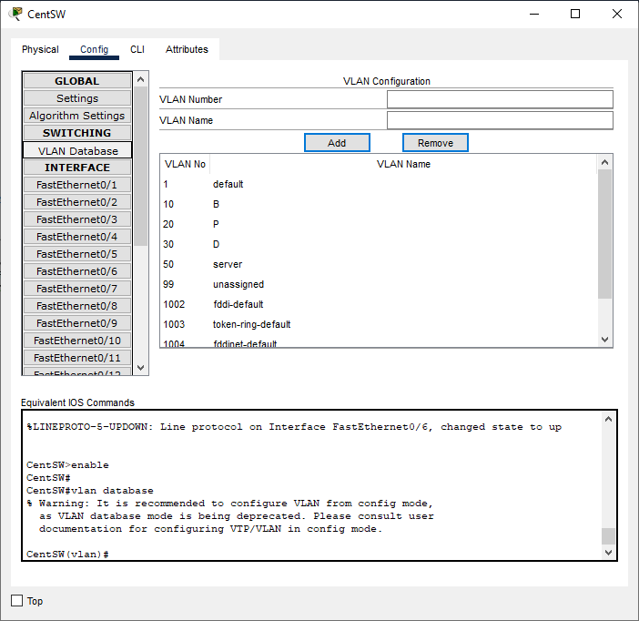

1. Настроить STP таким образом чтобы резерным был линк между SW-server1 и SW-server2.

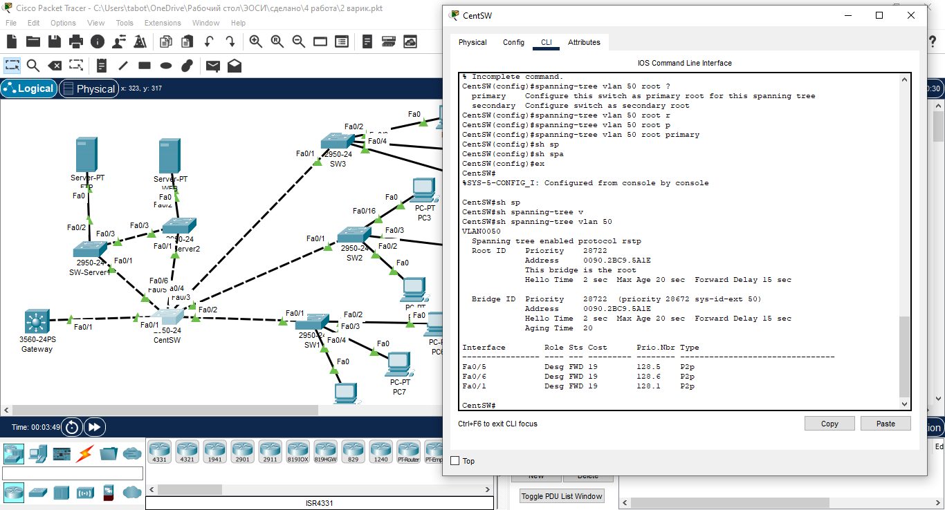

1. С любого ПК начать пинговать WEB-server

ping –t ip_address_web_server

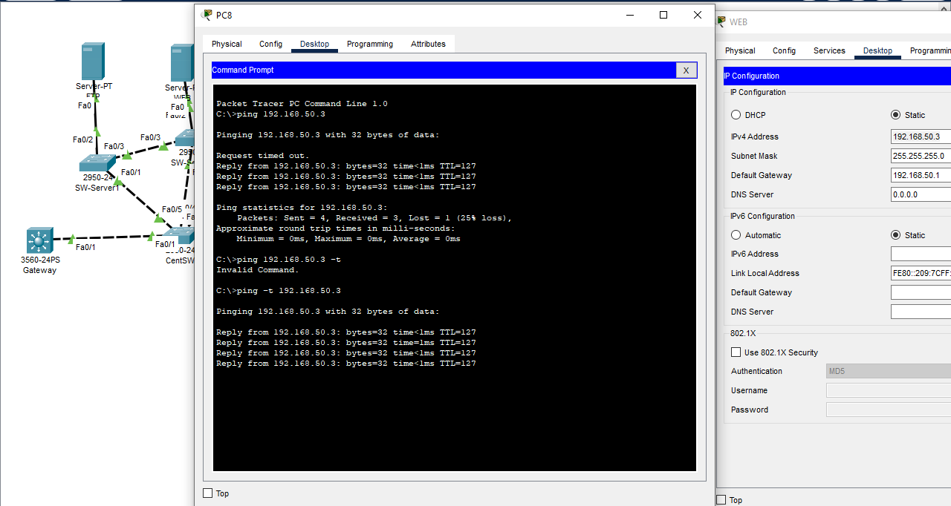

И оборвать основной линк отключив его от комутатора.

Проследить что произойдет с пингом.

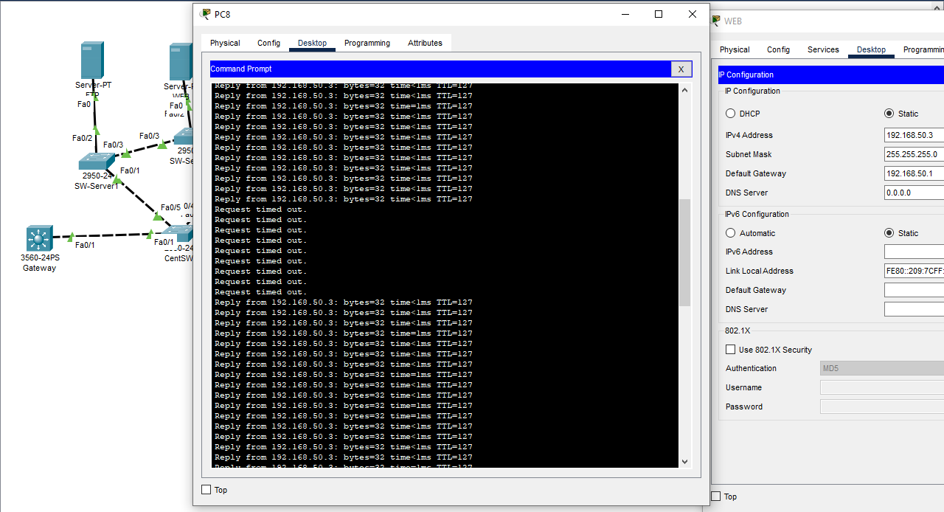

1. Переключить на всех коммутаторах на быстрый PVST (rstp)



Повторить пункт 4

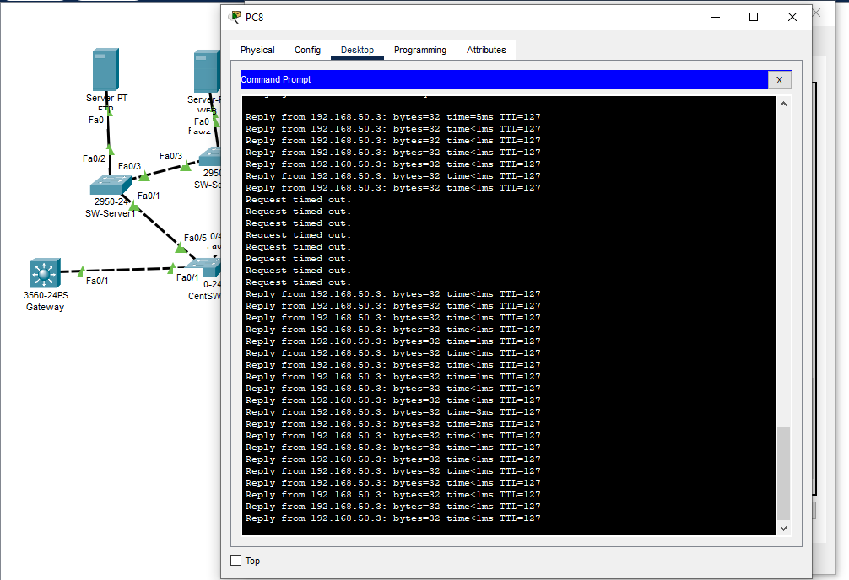

Вывод.

Отология быстрее перестроилась, но из-за того, что я перемотал время разница не сильно заметна

**Теория:**

Посмотрим, как в данный момент у нас *самонастроился* STP. Нас интересует только тот VLAN который вы добавили для серверов (в моем случае VLAN0003), где у нас, судя по схеме, петля.

SW-server1>en  
  
SW-server1#show spanning-tree vlan 3

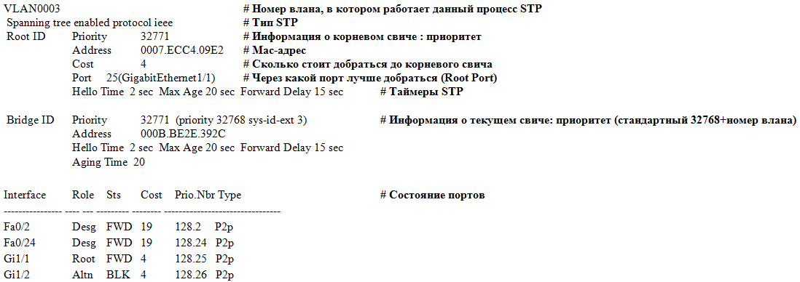  
Разбираем по полочкам вывод команды

Так как по умолчанию на современных цисках работает PVST+ (т.е. для каждого влана свой процесс STP), и у нас есть более одного влана, выводится информация по каждому влану в отдельности, каждая запись предваряется номером влана. Затем идет вид STP: ieee значит PVST, rstp — Rapid PVST, mstp то и значит. Затем идет секция с информацией о корневом свиче: установленный на нем приоритет, его mac-адрес, стоимость пути от текущего свича до корневого, порт, который был выбран в качестве корневого (имеет лучшую стоимость), а также настройки таймеров STP. Далее- секция с той же информацией о текущем свиче (с которого выполняли команду). Затем- таблица состояния портов, которая состоит из следующих колонок (слева направо):

* собственно, порт
* его роль (Root- корневой порт, Desg- назначенный порт, Altn- дополнительный, Back- резервный)
* его статус (FWD- работает, BLK- заблокирован, LIS- прослушивание, LRN- обучение)
* стоимость маршрута до корневого свича
* Port ID в формате: приоритет порта.номер порта
* тип соединения

Итак, мы видим, что Gi1/1 корневой порт, это дает некоторую вероятность того, что на другом конце линка корневой свич. Смотрим по схеме, куда ведет линк: CentrSW.

CentrSW#show spanning-tree vlan 3

VLAN0003  
  
Spanning tree enabled protocol ieee  
  
Root ID Priority 32771  
  
Address 0007.ECC4.09E2  
  
This bridge is the root  
  
Hello Time 2 sec Max Age 20 sec Forward Delay 15 sec

Вот он, наш корневой свич для VLAN0003.  
  
Bridge ID складывается из MAC адреса и приоритета. Приоритет- это как раз то слагаемое, которое отдано на откуп сетевому инженеру, чтобы он мог повлиять на результат выбора корневого свича. Итак, наша задача сводится к тому, чтобы уменьшить (меньше-лучше, думает STP) приоритет нужного свича, чтобы он стал Root Bridge. Есть два пути:  
  
1) вручную установить приоритет, заведомо меньший, чем текущий:

SW-server1(config)#spanning-tree vlan 3 priority ?  
  
<0-61440> bridge priority in increments of 4096  
  
SW-server1(config)#spanning-tree vlan 3 priority 4096

Теперь он стал корневым для влана 3, так как имеет меньший Bridge ID:

SW-server1#show spanning-tree vlan 3  
  
VLAN0003  
  
Spanning tree enabled protocol ieee  
  
Root ID Priority 4099  
  
Address 000B.BE2E.392C  
  
This bridge is the root  
  
Hello Time 2 sec Max Age 20 sec Forward Delay 15 sec

2) дать умной железке решить все за тебя:

SW-server1(config)#spanning-tree vlan 3 root primary

Проверяем:

SW-server1#show spanning-tree vlan 3  
  
VLAN0003  
  
Spanning tree enabled protocol ieee  
  
Root ID Priority 24579  
  
Address 000B.BE2E.392C  
  
This bridge is the root  
  
Hello Time 2 sec Max Age 20 sec Forward Delay 15 sec

STP смотрит минимальный приоритет (т.е. тот, который у корневого свича), и уменьшает его на два шага инкремента (который составляет 4096, т.е. в итоге 8192). Почему на два? А чтобы была возможность на другом свиче дать команду spanning-tree vlan n root secondary (назначает приоритет=приоритет корневого-4096), что позволит нам быть уверенными, что, если с текущим корневым свичом что-то произойдет, его функции перейдут к этому, “запасному”.

SW-server2#show spanning-tree vlan 3  
  
VLAN0003  
  
Spanning tree enabled protocol ieee  
  
Root ID Priority 24579  
  
Address 000B.BE2E.392C  
  
Cost 4  
  
Port 26(GigabitEthernet1/2)  
  
Hello Time 2 sec Max Age 20 sec Forward Delay 15 sec  
  
  
  
Bridge ID Priority 32771 (priority 32768 sys-id-ext 3)  
  
Address 000A.F385.D799  
  
Hello Time 2 sec Max Age 20 sec Forward Delay 15 sec  
  
Aging Time 20  
  
  
  
Interface Role Sts Cost Prio.Nbr Type  
  
---------------- ---- --- --------- -------- --------------------------------  
  
Fa0/1 Desg FWD 19 128.1 P2p  
  
Gi1/1 Altn BLK 4 128.25 P2p  
  
Gi1/2 Root FWD 4 128.26 P2p